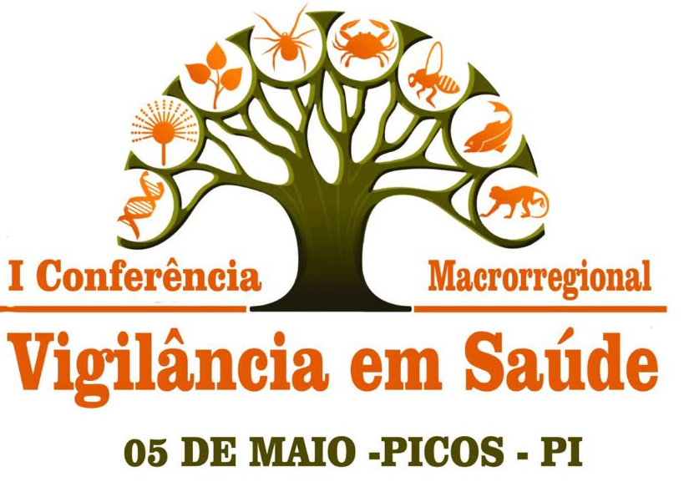
I CONFERÊNCIA MACRORREGIONAL DE VIGILÂNCIA EM SAÚDE PICOS
Tema: Vigilância em saúde: Direito, conquistas e defesa de um SUS público e de qualidade
7:30hs ás 9:00hs Credenciamento
8:00hs Abertura
8:30hs Leitura e aprovação do Regulamento
9:00hs ás 9:40 Conferência Magna
Conferencista: Socorro Candeira
9:40hs a 10:00hs Debate
10:00hs ás 12:00 Mesas /trabalhos em grupos
Grupo 1
Eixo 1. O papel da vigilância em saúde na integralidade do cuidado individual e coletivo em toda a rede de atenção à saúde
Eixo IV. Responsabilidade do Estado e dos governos com a vigilância em saúde.
Facilitador: Ionara Holanda de Moura (UFPI - Picos)
Grupo 2
Eixo II . Acesso e integração das práticas e processo de trabalho das vigilâncias epidemiológicas, sanitária, em saúde ambiental e do trabalhador e dos laboratórios de saúde Pública.
Eixo III. Acesso e integração dos saberes e tecnologias das vigilâncias: epidemiológica, sanitária, em saúde ambiental e do trabalhador e dos laboratórios de saúde Pública.
Facilitadores: Amélia Costa (Vigilância Epidemiológica) e Iolanda (DIVISA)
Grupo 3
Eixo V. gestão de risco de estratégias para identificação, planejamento, intervenção, regulação, ações intersetoriais, comunicação e monitoramento de riscos, doenças e agravo a população.
Eixo VI. Monitoramento de vetores e agentes causadores de doenças e agravos, inclusive as negligenciadas.
Eixo VIII. Implementação de políticas intersetoriais para promoção da saúde e redução de doenças e agravos, inclusive as negligenciadas.
Facilitadores: Antônio Manuel Araújo (Vigilância Ambiental) e Talysse Henna de Almeida (DUVAS)
Grupo 4
Eixo VIII. A participação social no fortalecimento da vigilância em saúde.
Facilitadores: Eduardo Carvalho de Souza (SMS Picos) e Maria Elizabeth Queiroz
(CESPI)
12:00hs Almoço
13:30hs ás 15:30hs Continuação das mesas /trabalhos em grupos
15:30 ás 16:30 Plenária final , apresentação das propostas dos trabalhos dos grupos e aprovação das propostas para a etapa estadual
16:30hs ás 17:30 Eleição dos delegados para etapa estadual
17:30hs Encerramento

Comissão Organizadora
Katharini Maria B Teixeira Rocha – (Coordenação Regional de Saúde de Picos - PI)
Hamilton da Silva Lacerda – (Coordenação Regional de Saúde de Picos – PI)
Júlio Araújo Silva – (Presidente do Conselho Municipal de Picos – PI)
Edilse leite – Coordenação de Atenção Básica (Secretaria Municipal de Picos - PI)
Mateus Soares Santos – (CIES)

